Morgado-Samagaio Jonathan

**PABD / TP2 Oracle**

Table des matières

Table des matières 2

1. Introduction 3

2. Requêtes avec divisions 3

3. Conclusion 5

# Introduction

Dans ce TP, nous allons voir comment utiliser le calcul relationnel de la division dans nos requêtes.

# Requêtes avec divisions

1. Nous commençons nos requêtes en cherchant les fleuves qui traversent tous les pays que traverse Le Colorado. On utilise la commande suivante :

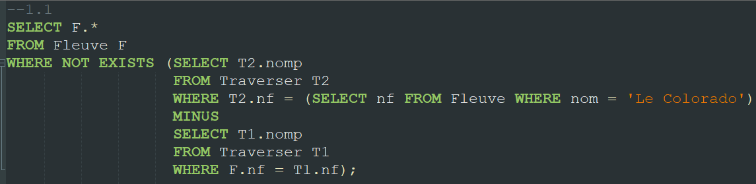

Nous voyons bien l’utilisation du NOT EXISTS et du MINUS. On obtient :

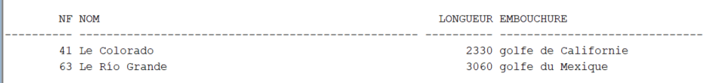

1. Cette fois ci, nous voulons juste retirer Le Colorado du résultat précédent. Pour cela, on rajoute juste une ligne a la fin de la dernière commande :

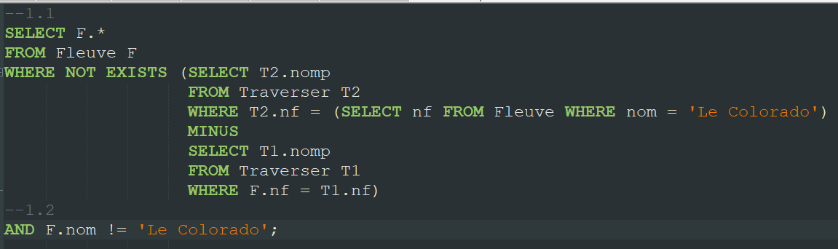

Ob obtient :



1. On fait cette fois-ci une requête similaire mais avec des montagnes. On cherche les montagnes qui sont localisé dans les même pays que l’Everest. On utilise la commande :

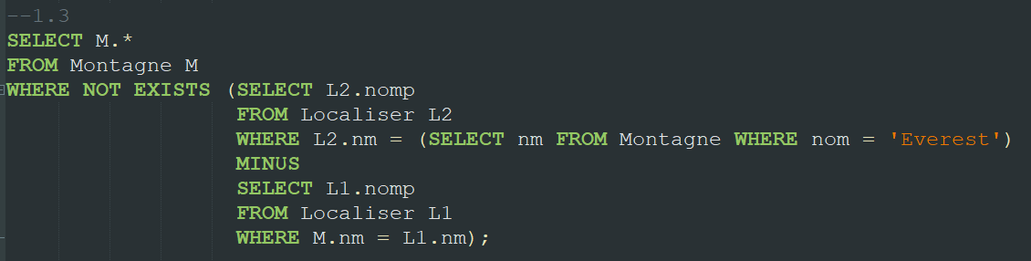

On obtient :

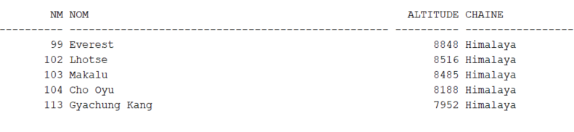

1. Pour cette requête, on cherche les pays qui ont une montagne localisée dans toutes les chaines de montagnes du Chili. On utilise la commande :

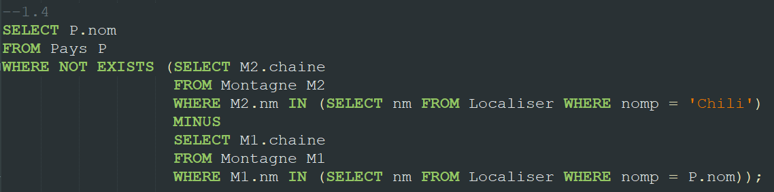

On obtient :

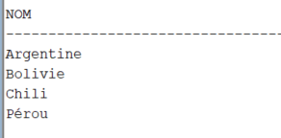

1. On cherche les pays frontaliers aux pays frontaliers de la Tunisie. On utilise :

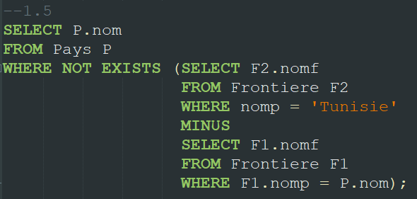

On obtient :

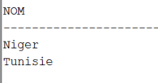

# Conclusion

Dans ce TP, nous avons pu voir comment utiliser les divisions qui se composent de NOT EXISTS et de MINUS